兼容性分析技术报告

产品型号：
产品平台：

拟制： |  |  | 日期： | 2017-07-03

修 订 记 录
修订日期 | 版本 | 修订内容摘要 | 修订 | 审核 | 批准
2017-07-03 | V1.0 | 首版 |  | 徐柏勇

1. 引言 3
1.1. 目的 3
1.2. 范围 3
1.3. 缩略语清单 3
2. 项目概况 3
2.1. 项目简介 3
2.2. 项目实施背景和意义 3
2.3. 项目预期目标 3
2.4. 竞品分析 3
3. 主要技术指标及规格 4
4. 项目整体设计方案 4
4.1. 整体设计平台介绍 4
4.2. 整机功耗 4
4.3. 射频器件选型 5
4.4. PXB9435-1600芯片主要接口参数及接口应用形态 5
4.5. 1900M项目整体设计方案 7
5. 已有技术利用 7
6. 关键技术与解决方案 7
7. 其他支持 8
8. 知识产权分析和技术标准 8
9. 技术可行性结论及风险评估 8
10. 参考资料清单 8
11. 评审记录 8

引言

目的
家庭网关型产品中WiFi/BLE/ZigBee兼容性预研分析。

范围
本文档适用于研发人员内部使用。

缩略语清单
编号 | 术语/缩略语 | 定义/全称 | 解释
1 | FEM | Front end module | 射频前端模组

项目概况

项目简介
可接入WiFi/BLE/ZigBee多种协议终端设备的家庭网关型产品。

项目实施背景和意义
该产品规划目的是实现对家庭WiFi/BLE/ZigBee终端的统一接入统一控制，按照行业经验三个协议都用2.4G、理论上协议干扰较严重；尽可能从技术角度定量分析出三者做在一个硬件产品上的可行性。

项目预期目标
满足设计规格，整机性能及多种制式共存情况下无线性能不会有较大满足预期。

竞品分析

主要技术指标及规格
WiFi路由器这块可以按照公司主流K2百兆AC1200规格。支持蓝牙4.2 双模经典蓝牙+ BLE。兼容Zigbee 3.0

兼容性方案分析

整体设计平台介绍
Platform：Intel
Chipset: PXB9435-1600+WAVE513+WAVE523
CPU：GRX350系列PXB9435-1600，4 core ,主频1600MHz
2.4G PHY：WAVE513芯片，支持802.11 b/g/n，最高支持11n 256QAM
5G PHY： WAVE523芯片，支持802.11a/g/n/ac，最高支持11ac 256QAM
WiFi：2.4G和5G IEEE802.11
Bluetooth：2.4G ISM,标准IEEE802.15
Zigbee：868/915M和2.4G ISM，标准IEEE 802.15.4
低速率，低功耗，中远距离网络。
可使用11～26通道，带宽2MHz，具体请看ISM频段共存示意图

三种无线协议都可工作在ISM 2.4G频段。所以相互干扰是不可避免。
首先阐述在WiFi、Bluetooth也并存的情况，Zigbee与之共存特性。
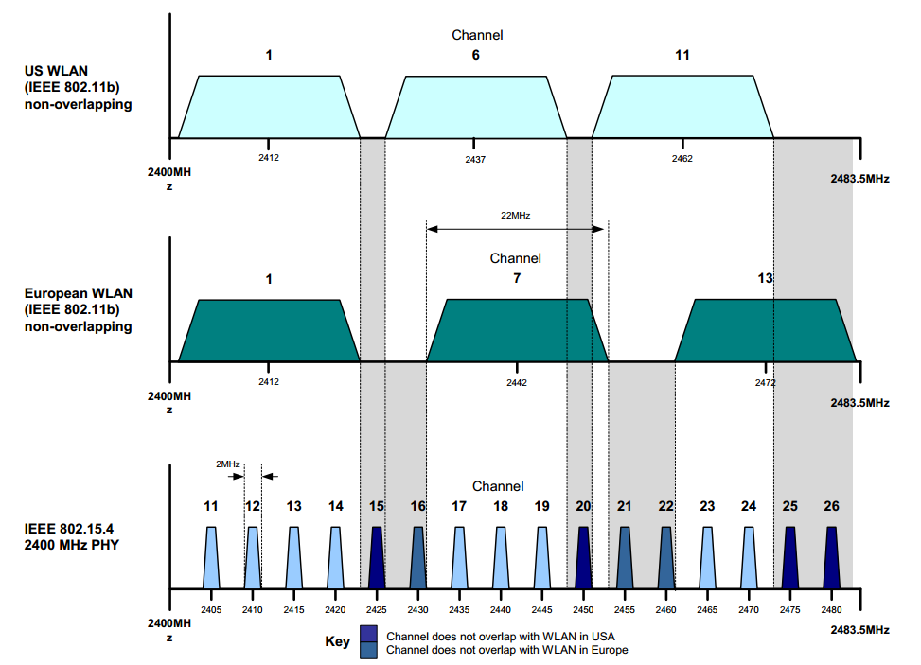
ISM频段共存示意图
从图上可以看到，虽然WiFi与Zigbee都使用同一频段，但实际大部分情况，有可能使两种制式工作在不同频率。举例说明，WiFi常用不重叠的1、6、11信道，而这时Zigbee选择使用15、20、25信道。明显看出，避开了WiFi的工作信道。[1]
对于WiFi作为干扰源, 有实验数据得出信道偏移10MHz，PER误包率显著地从92%降低到30%[2]。该数据是在恶劣情况测得，距离只有2m，而且WiFi一直传输数据。从Zigbee官方的一份研究报告,如果802.11与802.15.4的中心频率偏移大于7MHz，可以认为802.11对802.15.4的干扰影响可以忽略[3]。
为了寻找WiFi不使用的信道，可以使用CSA（channel scanning algorithm），选择最佳信道。

动态信道切换，会连续监控当前工作信道的干扰，达到一定阈值会更换信道。

如果遇到极端情况：环境有多个WiFi占满整个频段，同时都有大量的数据传输。这时802.15.4 MAC一样也采用CSMA-CA和应答重传机制。对于Zigbee这种低速率的小数据包，不会导致网络掉线，只会延迟会增加，最终数据包还是会成功传输。

对于WiFi设备一般功率都为15～20dBm。而Zigbee设备功率一般0dBm～10dBm。两个同信道工作的设备相隔大于8m时，WiFi不会影响到Zigbee性能[3]。但对于在同一设备内，通过空间的天线隔离度，能抵消一部分影响。

另一方面，蓝牙采用的是快速跳频技术，只对工作在某一信道Zigbee影响短暂且较小。同时蓝牙也会检测跳频序列的信道上干扰信号，取消跳频到该信道。所以Zigbee受到蓝牙干扰的影响是较小的[3]。

综上所述，Zigbee共存有三种主要方式：信道偏移；空间隔离度；误包重传。

整机功耗
计算：

射频器件
。

PXB9435-1600芯片主要接口参数及接口应用形态
PXB9435-1600芯片功能图:
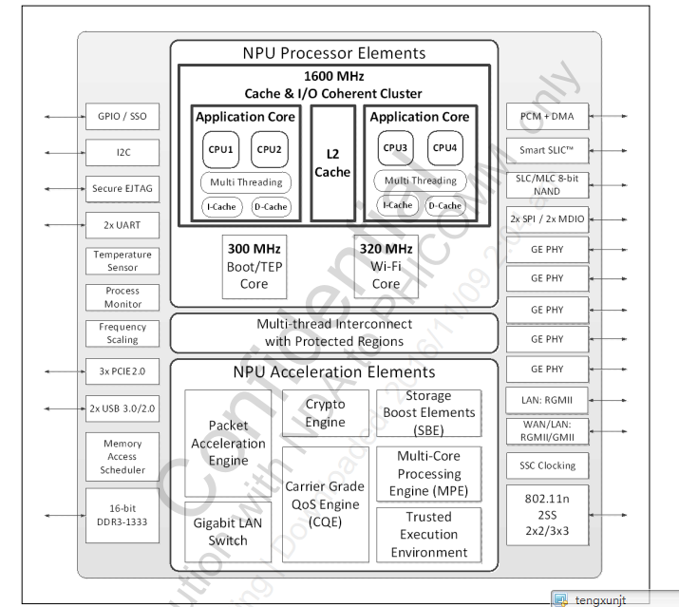

PXB9435-1600芯片应用支持的接口形态:
1. 支持DDR2和DDR3，DDR2最大支持64MB，DDR3支持的容量最小64MByte最大1GByte，最大速率为1600，用于系统运行。
2. 支持的容量最小32MByte最大32GByte的8数据位nand Flash，用于系统启动文件等。
3. 支持最大4Gbit 容量的SPI Flash，用于系统启动文件等。
4. 支持40MHz的晶体。
5. 支持3路PCIE 2.0，理论速率500MB/S，分别接2.4G无线芯片WAVE513、5G无线芯片WAVE523；
3T3R 2.4G 11N 256QAM的理论连接速率是600Mbps，用于接2.4G 11AC 无线网络设备；
3T3R 5G 11AC 256QAM的理论连接速率是1299Mbps，用于接5G 11AC 无线网络设备。
6. 支持2个USB3.0 ,用于接USB3.0外设进行存储和下载。
7. 支持2个USB2.0 ,用于接USB2.0外设进行存储和下载。
8. 支持5个千兆以太网口。
9. 支持I2C总线接口，用于PHY芯片管理。
10. 支持2个SPI总线接口，用于接外围串行SPI设备。

1900M项目整体设计方案
使用PXB9435-1600+WAVE513+WAVE523搭建，框图如下。
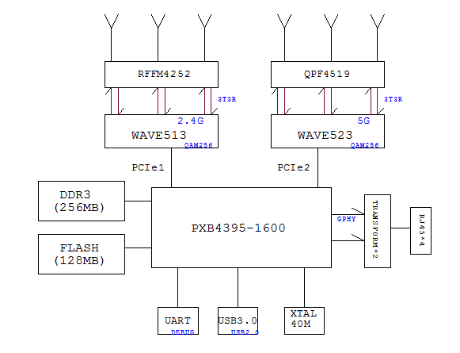
框图说明
 | 最大容量 | 本预研设计采用方案 | 用途
DDR3 | 1GByte | 256MByte | 系统运行
nand Flash | 32GByte | 128MByte | 系统启动
PCIE 2.0 | 3路 | 使用2路PCIE，分别接2.4G无线芯片-WAVE513、5G无线芯片-WAVE523 | 无线收发
USB3.0 | 2路HOST | 只用一路USB3.0接口，并向下兼容USB2.0 | 存储和下载
UART | 2个 | 使用1个接排针，留给软件调试 | Debug调试
千兆以太网口 | 5个 | 使用1个WAN和3个LAN，共4个RJ45接口 | 上联、下联

已有技术利用
电源方案设计和部分RF模块等电路设计存在一定的参考价值。

关键技术与解决方案
无。

其他支持
无。

知识产权分析和技术标准
无。

技术可行性结论及风险评估
风险：USB3.0对2.4G RF的强烈干扰及考虑6支天线布局的隔离度。
对策1：USB3.0采用金属屏蔽罩进行屏蔽，需要验证这个方案的有效性。
对策2：当前BCM4709方案的竞品是将USB3.0远离天线部分，减小干扰。

参考资料清单
[1] Application Note JN-AN-1059 “Wireless Network Deployment Guidelines”.NXP
[2] “Compatibility of IEEE802.15.4 (ZigBee) with IEEE802.11
(WLAN), Bluetooth, and Microwave Ovens in 2.4 GHz ISM-Band”
[3] Application Note JN-AN-1079 "Co-existence of IEEE 802.15.4 at 2.4 GHz".NXP

评审记录
另见附页。

